Вид объекта | Воинское захоронение
Наименование объекта | Памятник
Фото (общий вид) | 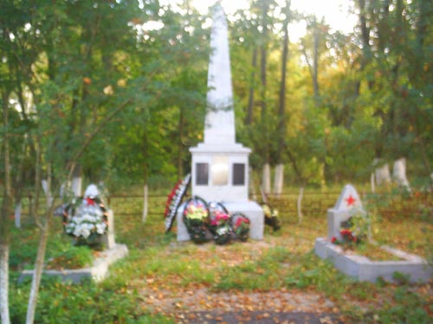
Место расположения | д. Румянцево
Координаты G-84 | -
Карта-схема | Д. Румянцево  В г. Руза в п. Дорохово  Дачные участки  еепр
Маршрут движения автобусов и ж/д транспорта | Нет маршрута движения автобусов
Период боевых действий в районе местонахождения мемориала и нумерация воинских частей | Октябрь-ноябрь 1941 г.;  Московская область, Рузский район, д. Румянцево;  Нет данных
Административная принадлежность | Сельское поселение Старорузское
Типология принадлежности | Мемориальное захоронение
Количество захороненных с учетом записей в ОБД
Первичное захоронение номер акта и захоронения в ВМЦ | Нет данных
Перезахоронение (№ акта) количество человек, откуда, когда | -
Дозахоронение (№ акта) количество человек, откуда, когда | -
Неизвестных | 135
Дата установки объекта | 1953 год
Собственник (балансодержатель) | Администрация сельского поселения Старорузское
Организация, учреждение ответственная за содержание объекта | МОФ МОСУ МВД России
Краткое описание | Обелиск со звездой наверху, установленный на постаменте 2мх1,5мх1,5м
Характеристика технического состояния | Состояние удовлетворительное
Дополнительная информация | Обелиск изготовлен из бетона. На постаменте в центре укреплена металлическая доска с надписью «Пусть вечная память – сердечная почесть всегда окружают тех, кто отдал жизни за нашу Советскую Родину1941-1945 гг» «Здесь захоронены воины павшие при освобождении г. Рузы и д. Румянцево» По обе стороны от доски с надписью укреплены мемориальные доски с фамилиями захороненных воинов. Справа и слева от обелиска с укрепленными на них мемориальными досками с фамилиями захороненных воинов.
Дата составления паспорта | 7 октября 2013 год

